Дата размещения – 14.07.2023
Дата истечения срока проведения независимой антикоррупционной экспертизы (не менее 5 рабочих дней с даты размещения) - 21.07.2023
Почтовый адрес для направления результатов независимой антикоррупционной экспертизы - 420012, г.Казань, ул.Груздева, д.5
e-mail – Danila.Politov@tatar.ru
На имя начальника отдела проектов планировок МКУ "Управление архитектуры и градостроительства
ИК МО г.Казани" Д.С.Политова
Проект постановления Исполнительного комитета г.Казани

Об утверждении проекта планировки и межевания территории линейного объекта «Строительство транспортной развязки на пересечении Мамадышского тракта – ул. Натана Рахлина в Советском районе г. Казани Республики Татарстан»

В соответствии со статьями 45 и 46 Градостроительного кодекса Российской Федерации, согласно постановлениям Правительства Российской Федерации от 02.04.2022 №575, Кабинета Министров Республики Татарстан от 10.02.2023 №132 постановляю:

1. Утвердить проект планировки и межевания территории линейного объекта «Строительство транспортной развязки на пересечении Мамадышского тракта – ул. Натана Рахлина в Советском районе г. Казани Республики Татарстан», путем утверждения отдельных его частей согласно приложению к настоящему постановлению.

2. Опубликовать настоящее постановление в Сборнике документов и правовых актов муниципального образования города Казани и разместить на официальном портале органов местного самоуправления города Казани (www.kzn.ru).
3. Установить, что настоящее постановление вступает в силу со дня его официального опубликования.
4. Контроль за выполнением настоящего постановления возложить на первого заместителя Руководителя Исполнительного комитета г.Казани А.Р.Нигматзянова.
___________

Утвержден

постановлением
Исполнительного комитета муниципального образования г.Казани
от_____ №_____

Проект планировки и межевания территории линейного объекта «Строительство транспортной развязки на пересечении Мамадышского тракта – ул. Натана Рахлина в Советском районе г. Казани Республики Татарстан»
Проект планировки и межевания территории линейного объекта «Строительство транспортной развязки на пересечении Мамадышского тракта – ул. Натана Рахлина в Советском районе г. Казани Республики Татарстан» состоит из:
- Проекта планировки территории. Графической части. Чертежа красных линий, границ зон планируемого размещения линейного объекта, чертежа границ зон планируемого размещения линейных объектов, подлежащих реконструкции в связи с изменением их местоположения.
- Положения о размещении линейного объекта с перечнем координат характерных точек устанавливаемых красных линий, с перечнем координат характерных точек границ зон планируемого размещения линейного объекта, перечнем координат характерных точек границ зон планируемого размещения линейных объектов, подлежащих реконструкции в связи с изменением их местоположения.
- Проекта межевания территории. Графической части. Чертежа межевания территории.
- Проекта межевания территории. Текстовой части с перечнем координат характерных точек границ территории проекта межевания, перечнем координат характерных точек границ образуемых земельных участков, перечнем координат характерных точек границ планируемого сервитута транзитных инженерных коммуникаций.
Перечень координат характерных точек границ зон планируемого размещения линейного объекта, перечень координат характерных точек границ зон планируемого размещения линейных объектов, подлежащих реконструкции в связи с изменением их местоположения, перечень координат характерных точек границ территории проекта межевания, перечень координат характерных точек границ образуемых земельных участков, перечень координат характерных точек границ планируемого сервитута транзитных инженерных коммуникаций являются документами для служебного пользования и не подлежат опубликованию в Сборнике документов и правовых актов муниципального образования города Казани и размещению на официальном портале органов местного самоуправления города Казани (www.kzn.ru).

I. Проект планировки территории. Графическая часть. Чертеж красных линий. Чертеж границ зон планируемого размещения линейного объекта. Чертеж зон планируемого размещения линейных объектов, подлежащих реконструкции в связи с изменением их местоположения (Лист 1)
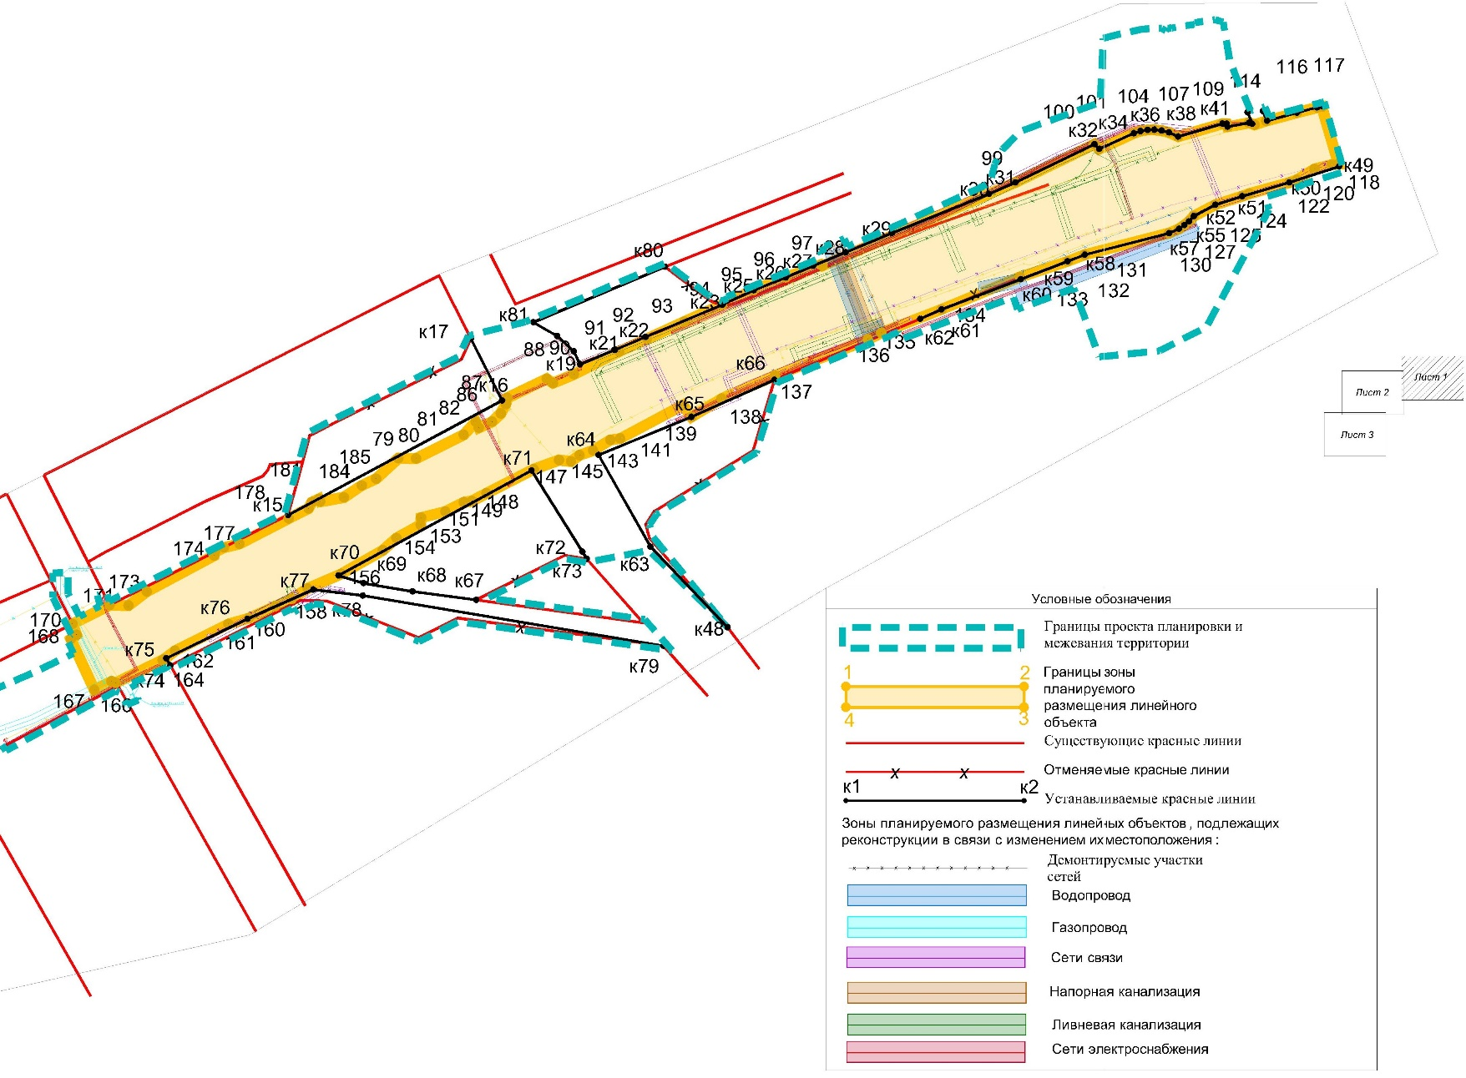
(Лист 2)
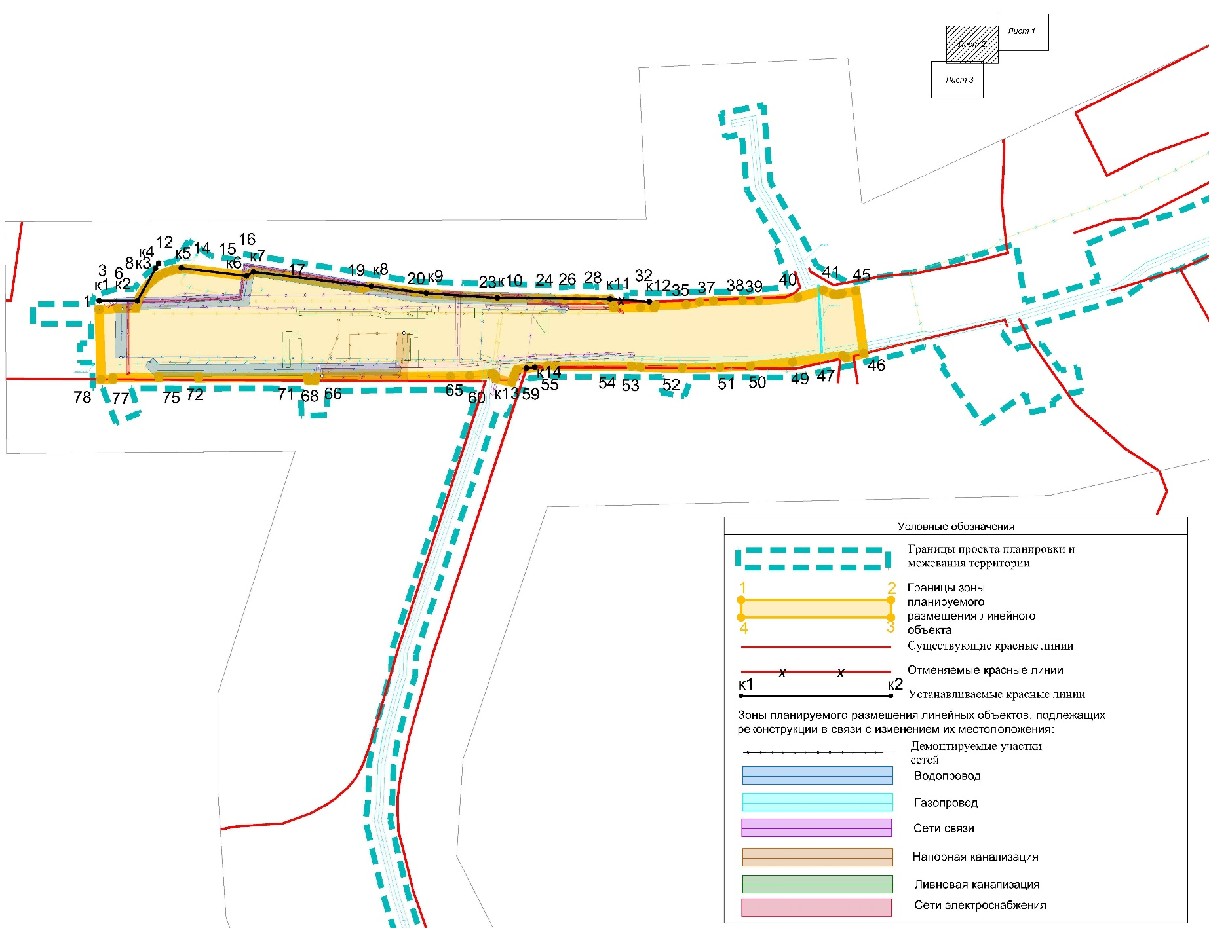
(Лист 3)
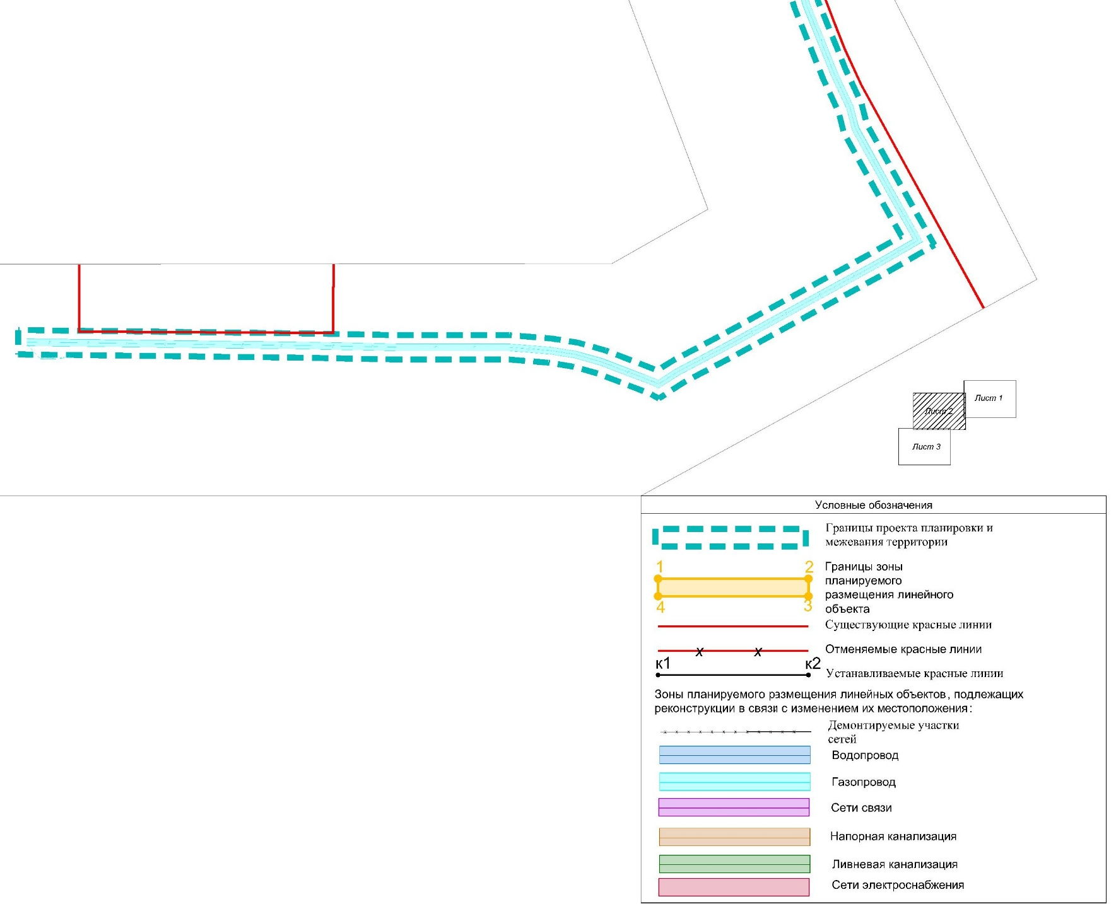
II. Положение о размещении линейного объекта
Проект планировки и межевания территории подготовлен в соответствии со статьями 42, 43, 45, 46 Градостроительного кодекса Российской Федерации.
Проектирование ведется с учетом документации по планировке территории, утвержденной: постановлением Исполнительного комитета муниципального образования г.Казани (далее ИКМО г.Казани) № 167 от 22.11.2007 "Об утверждении проекта планировки и межевания территории жилого комплекса "Светлая Долина" в Высокогорском муниципальном районе Республики Татарстан"; решением Исполкома Казанского городского Совета народных депутатов №1165 от 25.12.1991 "Об утверждении проекта детальной планировки жилого района "Большие Клыки"; постановлением ИКМО г.Казани от 29.12.2016 № 5410 "Об утверждении проекта планировки территории по ул.Мамадышский Тракт"; постановлением ИКМО г.Казани от 05.09.2014 №5320 "Об утверждении проекта планировки территории «Молодежный»"; постановлением ИКМО г.Казани от 15.12.2021 №3340 "Об утверждении проекта межевания территории вдоль реки Ноксы Советского района г.Казани"; постановлением ИКМО г.Казани №2287 от 10.09.2021 "Об утверждении проекта межевания части территории по ул.Мамадышский Тракт"; постановлением ИКМО г.Казани №2587 от 10.09.2020 «Об утверждении проекта межевания территории в границах земельных участков с кадастровыми номерами 16:50:150302:4, 16:50:000000:18398»; постановлением ИКМО г.Казани №3389 от 23.09.2019 «Об утверждении проекта межевания территории по ул.Мамадышский Тракт»; постановлением ИКМО г.Казани №6611 от 14.10.2008 г «О формировании земельного участка, занимаемого многоквартирным жилым домом №10 по ул.Мамадышский Тракт»; постановлением ИКМО г.Казани от 05.02.2020 №313 "Об утверждении проекта межевания территории земельного участка с кадастровым номером 16:16:120602:395".
Проектирование ведется в Советском районе г.Казани по улице Мамадышский тракт от объекта с адресом ул. Мамадышский тракт, 1 до объекта с адресом ул. Мамадышский тракт, 33, в связи с размещением по ул. Мамадышский тракт двух надземных разворотных петель и реконструкцией существующей автомобильной дороги.
В соответствии с утвержденными Местными нормативами градостроительного проектирования муниципального образования г.Казани (далее – МНГП) линейный объект относится к категории «Улицы и дороги общегородского значения 1-го класса» (таблица 5.2.2.2 МНГП).
Согласно существующим характеристикам дороги реконструируемый линейный объект относится к категории «Улицы и дороги общегородского значения 2-го класса».
На части территории проектирования установлены красные линии. Частично проектом планировки устанавливаются красные линии, в том числе на месте отменяемых, обозначающие границы территории размещения реконструируемого линейного объекта и разворотных петель. Минимальная ширина в красных линиях составляет 43 м в условиях существующей застройки с необходимым набором инженерных коммуникаций в красных линиях улицы, с соблюдением нормативной ширины тротуаров.
Согласно заданию на разработку проекта приняты следующие технические показатели дороги:
Таблица 1
N п/п | Наименование | Измеритель | Показатель
1 | Вид строительства |  | Реконструкция
2 | Категория дороги |  | Магистральные улицы общегородского значения 2-го класса регулируемого движения
2 | Категория дороги |  | Трасса левой проезжей части | Трасса правой проезжей части
3 | Длина трассы | км | 2,5181 | 2,5199
4 | Строительная длина | км | 1,630 | 1,627
5 | Расчетная скорость | км/ч | 70 | 70
6 | Тип дорожной одежды и вид покрытия |  | капитальный, асфальтобетон | капитальный, асфальтобетон
7 | Число полос движения | шт | 3 | 3
8 | Ширина полосы движения | м | 3,5 (3,75) | 3,5 (3,75)
9 | Ширина проезжей части | м | 12,00-19,00 | 12,00-19,00
10 | Ширина краевой полосы безопасности | м | 0,75 | 0,75
11 | Наименьший радиус кривой в плане | м | 475 | 491
12 | Наибольший продольный уклон по оси | ‰ | 39 | 38
13 | Наименьший продольный уклон по оси | ‰ | 4 | 4
14 | Наименьший радиус кривой в продольном профиле:
14 | - выпуклой кривой | м | 4763 | 7044
14 | - вогнутой кривой | м | 2679 | 8885
15 | Расчетные нагрузки: | кН | 115 | 115
15 | - на дорожную одежду | кН | 115 | 115
16 | Ширина центральной разделительной полосы | м | 4,00
17 | Ширина тротуара | м | 3,00 | 3,00
18 | Ширина посадочных площадок | м | 3,00 | 3,00
19 | Пересечения и примыкания в одном уровне (относительно центральной оси) | шт | 21
20 | Пересечения и примыкания в 2-х уровнях (относительно центральной оси) | шт | 2
Согласно заданию на разработку проекта приняты следующие технические показатели петель:
Таблица 2
N п/п | Наименование | Измеритель | Показатель
Разворотные петли |  |  | Петля-1 | Петля-2
1 | Вид строительства |  | Новое строительство
2 | Категория дороги |  | Съезд транспортной развязки
 |  | Согласно СП 396.1325800.2018 Улицы и дороги населенных пунктов. Правила градостроительного проектирования | ТР-2кл
3 | Строительная длина | км | 0,660 | 0,630
4 | Расчетная скорость | км/ч | 30 | 30
5 | Тип дорожной одежды и вид покрытия |  | капитальный, асфальтобетон
6 | Число полос движения | шт | 2 | 2
7 | Ширина полосы движения | м | 3,50 | 3,50
8 | Ширина проезжей части | м | 7,0 - 11,00 | 7,0 - 11,00
9 | Наименьший радиус кривой в плане | м | 800 - 35* | 1300 - 30*
10 | Наибольший продольный уклон по оси | ‰ | 60 | 60
11 | Наименьший продольный уклон по оси | ‰ | 4 | 12
12 | Наименьший радиус кривой в продольном профиле:  - выпуклой кривой  - вогнутой кривой | м  м | 2100  1661 | 2000  1100
13 | Расчетные нагрузки:  - на дорожную одежду | кН | 115 | 115
14 | Ширина технологического тротуара | м | 0,75 | 0,75
*- параметры разворотных петель в границах пролётных строений
Технические характеристики и параметры дороги приняты по 42.13330.2016.
Характеристики линейных объектов, подлежащих реконструкции в связи с изменением их местоположения
Водопровод: Переустройство водопроводов ⌀710мм, 2⌀110мм, ⌀75мм.
Напорная канализация: Переустройство напорной канализации 2⌀110 мм.
Ливневая канализация: Переустройство существующих ливневых коллекторов 2⌀500мм.
Газопровод: Переустройство газопроводов высокого давления Д=325мм. Переподключение ГРП по ул. Большая Красная со строительством ГВД 2-й кат. Д=159 мм и установкой задвижки.
Сети связи: Существующие сооружения связи, попадающие в зону производства работ, подлежат переустройству, проектом предусмотреть строительство кабельной канализации ПАО «Таттелеком», ПАО «Вымпелком», ПАО «Ростелеком», ПАО «МТС», ПАО «Мегафон.
Сети электроснабжения: Существующие кабельные линии, попадающие в зону производства работ, подлежат переустройству, проектом предусмотреть переустройство КЛ 0,4кВ, 10кВ, перенос существующей кабельной линии КЛ 0,4кВ, КЛ 10кВ.
Информация о необходимости осуществления мероприятий
по сохранению объектов культурного наследия
от возможного негативного воздействия
в связи с размещением линейного объекта
На территории в границах проекта планировки отсутствуют объекты культурного наследия, включенные в Единый государственный реестр объектов культурного наследия (памятников истории и культуры) народов Российской Федерации и государственный учет объектов, обладающих признаками объекта культурного наследия.
Информация о необходимости осуществления
мероприятий по охране окружающей среды
В состав природоохранных мероприятий на объекте должны быть включены следующие оперативные и предупредительные мероприятия на время планируемых работ:
- строительно-монтажные работы должны осуществляться при строгом соблюдении действующих требований, норм природоохранного законодательства, в режимах постоянного производственного, ведомственного и государственного инженерно-экологического контроля;
- при выполнении строительно-монтажных работ на объектах принять меры по предотвращению поступления вредных примесей в воздушную среду, почву, поверхностные воды или их ограничению;
- сырье и отходы строительно-монтажных работ не должны приводить к заболеваниям и гибели объектов животного мира или ухудшению условий среды их обитания;
- необходимо установить запреты на выжигание растительности, хранение и применение ядохимикатов, химических реагентов, горюче-смазочных материалов и других веществ, опасных для объектов животного мира и среды их обитания;
- масла и смазки хранить в герметично закрытых бочках на водонепроницаемых и огороженных бордюром площадках для недопущения их попадания в объекты окружающей среды, а после использования переработать или ликвидировать в специальных установках;
- максимально использовать существующие дороги;
- проводить мероприятия по восстановлению растительности;
- за счет запланированных организационно-технических мероприятий необходимо уменьшить количество производственных и бытовых отходов;
- складирование строительных материалов и отходов строительства осуществлять на специально отведенных бетонированных площадках;
- рабочий персонал необходимо обучить сбору отходов, сортировке, обработке и их утилизации. При этом все отходы, которые невозможно использовать вторично, необходимо собрать в контейнеры и вывезти на официально существующие или специально оборудованные полигоны (свалки) для хранения (утилизации) отходов;
- организовать сбор и вывоз хозяйственно-бытовых сточных вод;
- после окончания строительных работ необходимо убрать неиспользованные конструкции и оборудование, а территорию очистить от остатков мусора и отходов.
На заключительном этапе требуется предусмотреть проведение технического и биологического этапов рекультивации нарушенных участков в соответствии с действующими нормативными требованиями Федерального законодательства.
После проведения работ должны быть прокультивированы нарушенные участки почв.
В зоне воздействия запрещается:
- перемещать, засыпать, ломать опознавательные и сигнальные знаки;
- устраивать свалки;
- разводить огонь и размещать какие-либо источники огня;
- высаживать деревья и кустарники всех видов;
- складывать материалы;
- устраивать стоянки автомашин;
- размещать сады и огороды;
- производить мелиоративные работы, сооружать оросительные и осушительные системы;
- производить геологические, поисковые, изыскательские работы, не запланированные по графику.
Для уменьшения негативного воздействия и сохранения оптимальных условий существования животных должен быть предусмотрен ряд биотехнических и организационных мероприятий:
- контроль за выполнением природоохранных мероприятий группой специалистов должен быть организован с момента начала работ;
- строительная техника для производства работ должна перемещаться только по специально отведенным дорогам;
- ямы под столбы или котлованы не должны оставаться незакопанными на длительное время.
Информация о необходимости осуществления
мероприятий по защите территории от чрезвычайных ситуаций природного и техногенного характера, в том числе по обеспечению пожарной безопасности и гражданской обороне
Для обеспечения пожарной безопасности проектируемых сооружений проектом предусмотрено следующее:
- размещение технологического оборудования с учетом категории по взрывопожароопасности с обеспечением необходимых по нормам проходов и с учетом требуемых противопожарных разрывов;
- перед вводом объекта в эксплуатацию назначаются ответственные за пожарную безопасность.
Для предотвращения и снижения последствий воздействия загрязняющих веществ на поверхностные и подземные воды в период строительства необходимо исключить разливы ГСМ.
На этапе проведения строительных работ основным мероприятием по охране атмосферного воздуха является применение сертифицированного топлива и смазочных материалов.
Чрезвычайные ситуации техногенного характера создаются взрывами, пожарами, крушениями, выбросами химических и радиоактивных веществ, разрушениями, падениями, обвалами на объектах техносферы.
Мероприятия по гражданской обороне
Рассматриваемая территория линейного объекта не попадает в зоны возможных разрушений, химического и радиоактивного заражения, катастрофического затопления. Подготовка и проведение специальных мероприятий по гражданской обороне не требуются.
Кадастровые номера земельных участков, в отношении которых предполагаются их резервирование и (или) изъятие для государственных или муниципальных нужд, их адреса или описание местоположения
Кадастровый земельного участка | Адрес | Резервирование/ изъятие
16:00:000000:636 | Республика Татарстан, г Казань, Советский район, п Константиновка, ул. Интернациональная | Частичное
16:00:000000:1030 | Российская Федерация, Республика Татарстан, городской округ город Казань, г Казань, ул. Мамадышский Тракт, з/у 52 | Частичное
16:16:120602:3092 | Российская Федерация, Республика Татарстан, городской округ город Казань, г Казань, тракт Мамадышский, з/у 50 | Частичное
16:50:260101:91 | Российская Федерация, Республика Татарстан, городской округ город Казань, г Казань, ул. Мамадышский Тракт, з/у 29А | Полное
16:50:260101:52 | Российская Федерация, Республика Татарстан, городской округ город Казань, г Казань, ул. Мамадышский Тракт, з/у 29 | Полное
16:50:140112:203 | Республика Татарстан, МО "г Казань", г Казань, Советский район, ул. Озерная | Полное
16:50:140112:204 | Республика Татарстан, МО "г Казань", г Казань, Советский район, ул. Озерная | Полное
16:50:140112:205 | Российская Федерация, Республика Татарстан, городской округ город Казань, г Казань, ул. Озерная (Малые Клыки), з/у 39в | Полное
16:50:140112:560 | Республика Татарстан, МО "г Казань", г Казань, Советский район, ул. Озерная (Малые Клыки) | Полное
16:50:140112:48 | Республика Татарстан, г Казань, Советский район, п Малые Клыки, ул Озерная 39Б | Полное
*площади и границы земельных участков под резервирование и (или) изъятие предусмотреть проектом межевания территории
_________________________

III. Проект межевания территории. Графическая часть.
Чертеж межевания территории. 1 этап (Лист 1)
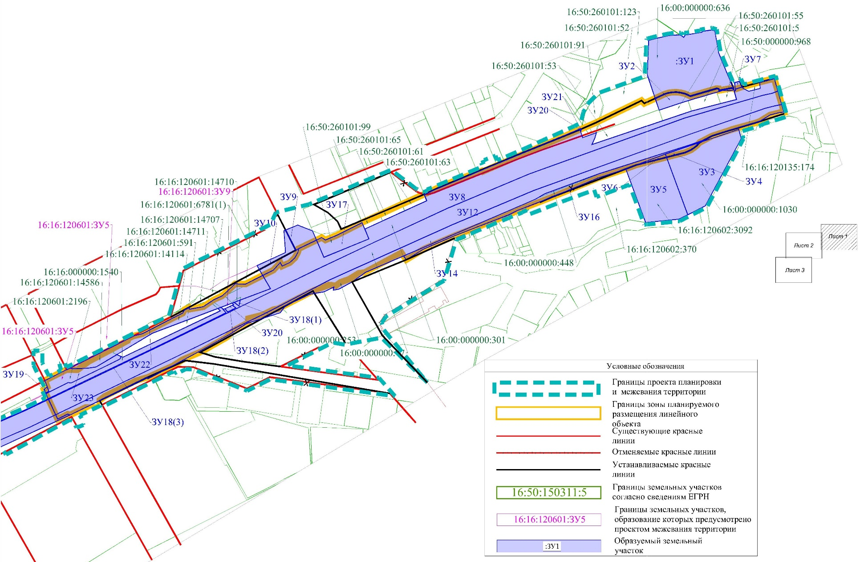
1 этап (Лист 2)
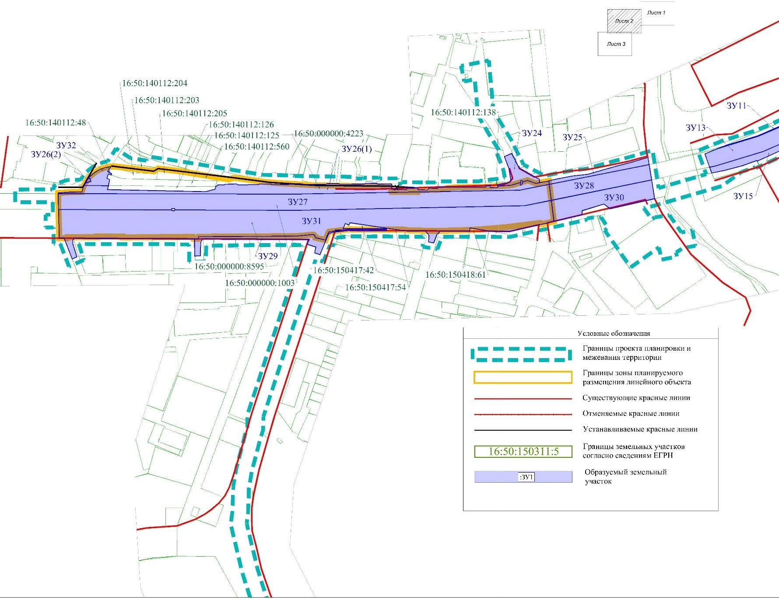
1 этап (Лист 3)
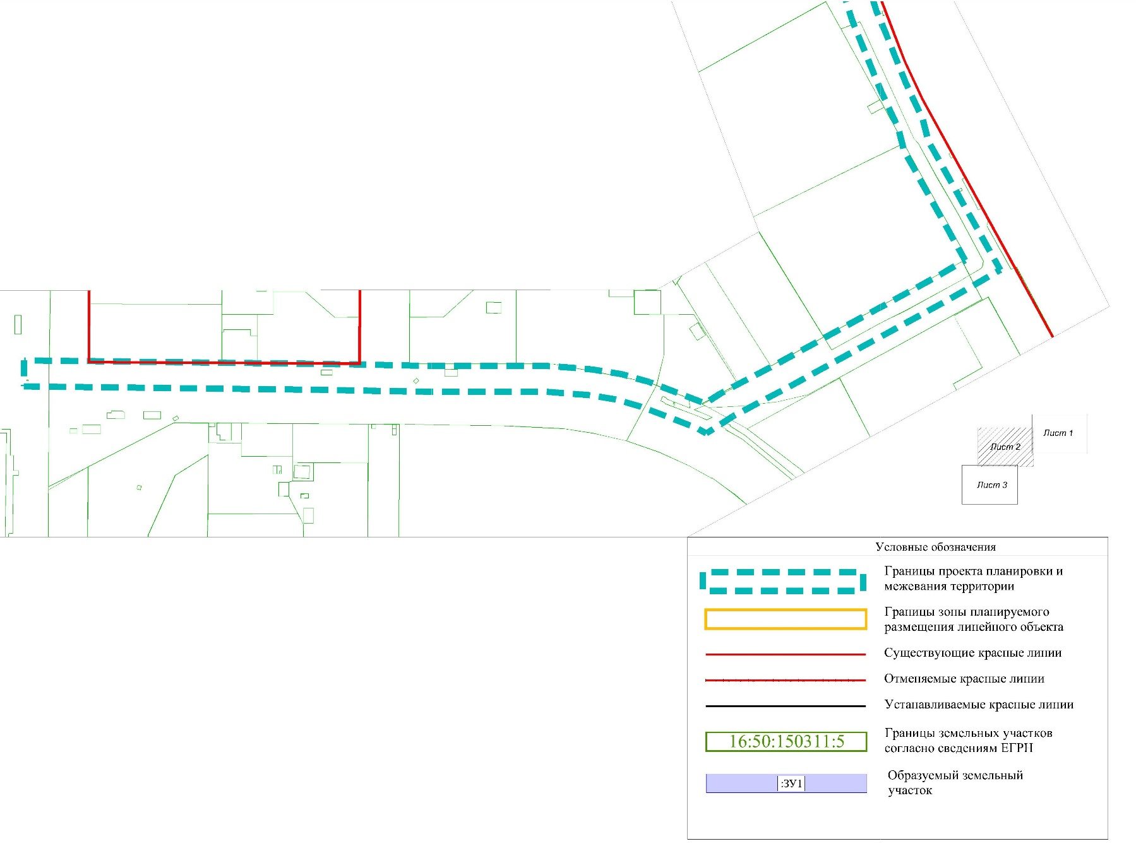
2 этап (Лист 1)
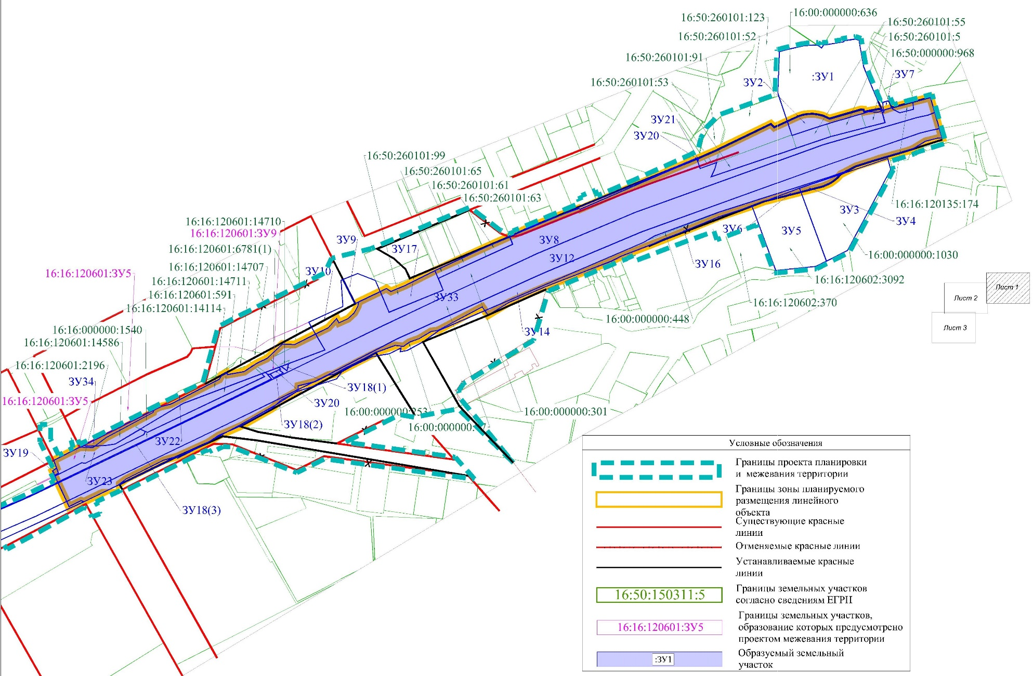
2 этап (Лист 2)
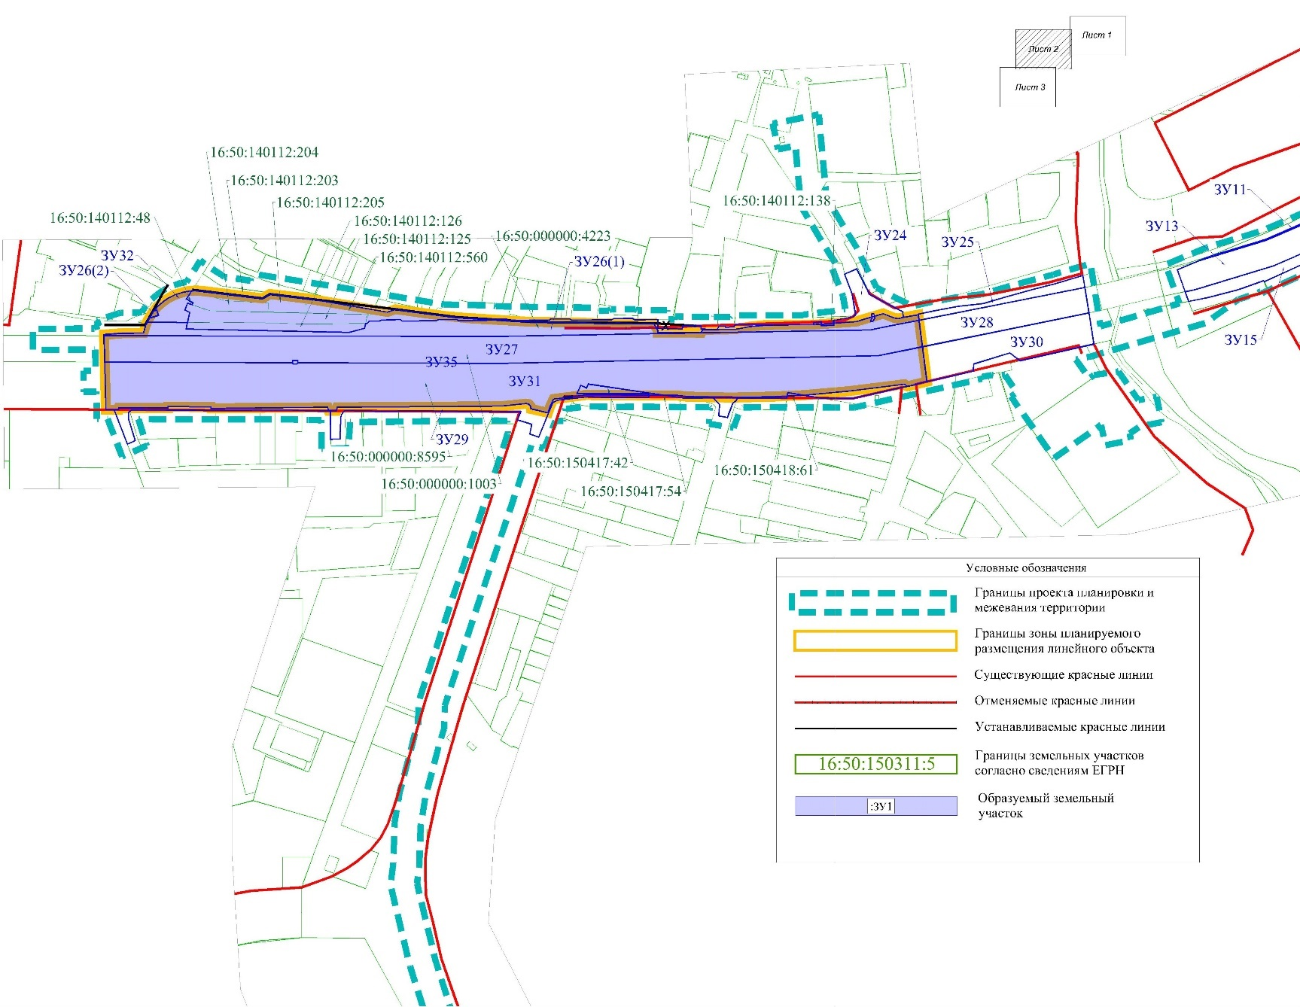
2 этап (Лист 3)
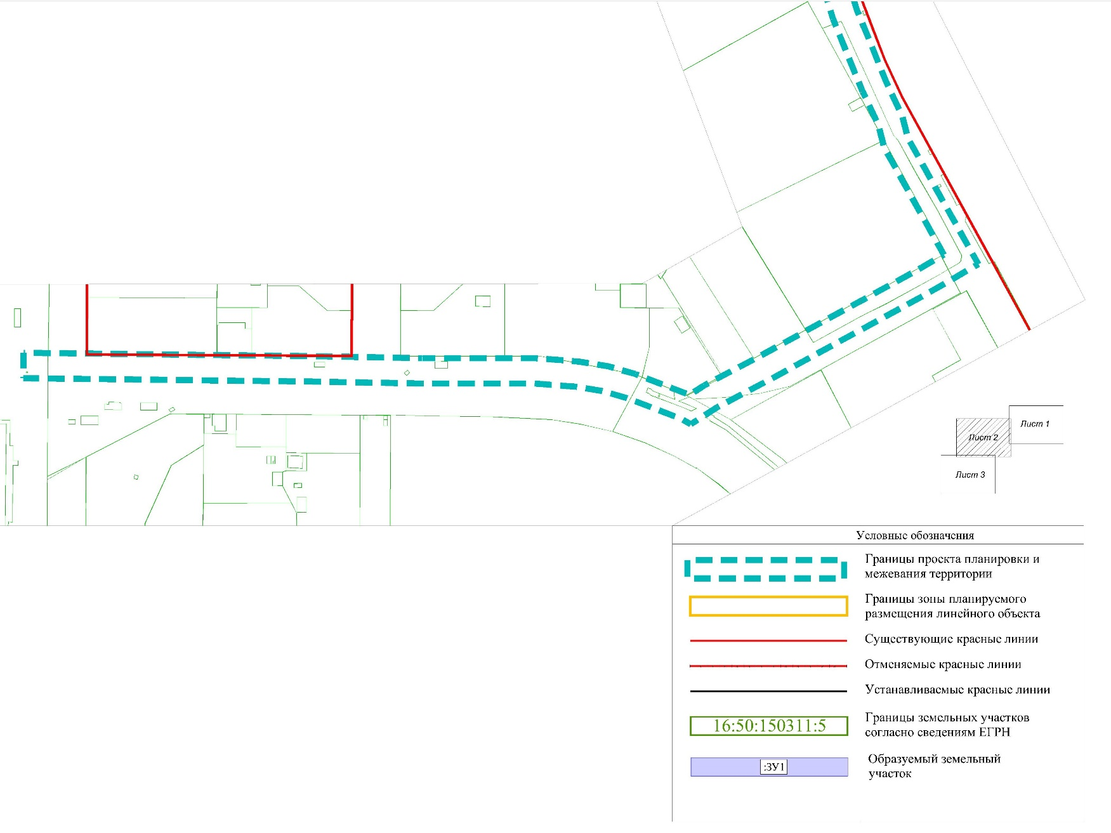
IV. Проект межевания территории. Текстовая часть
Кадастровые номера земельных участков, в отношении которых предполагаются их резервирование и (или) изъятие для государственных или муниципальных нужд, их адреса или описание местоположения
Таблица 3
Кадастровый земельного участка | Адрес | Резервирование/ изъятие
16:00:000000:636 | Республика Татарстан, г Казань, Советский район, п Константиновка, ул. Интернациональная | Частичное
16:00:000000:1030 | Российская Федерация, Республика Татарстан, городской округ город Казань, г Казань, ул. Мамадышский Тракт, з/у 52 | Частичное
16:16:120602:3092 | Российская Федерация, Республика Татарстан, городской округ город Казань, г Казань, тракт Мамадышский, з/у 50 | Частичное
16:50:260101:91 | Российская Федерация, Республика Татарстан, городской округ город Казань, г Казань, ул. Мамадышский Тракт, з/у 29А | Полное
16:50:260101:52 | Российская Федерация, Республика Татарстан, городской округ город Казань, г Казань, ул. Мамадышский Тракт, з/у 29 | Полное
16:50:140112:203 | Республика Татарстан, МО "г Казань", г Казань, Советский район, ул. Озерная | Полное
16:50:140112:204 | Республика Татарстан, МО "г Казань", г Казань, Советский район, ул. Озерная | Полное
16:50:140112:205 | Российская Федерация, Республика Татарстан, городской округ город Казань, г Казань, ул. Озерная (Малые Клыки), з/у 39в | Полное
16:50:140112:560 | Республика Татарстан, МО "г Казань", г Казань, Советский район, ул. Озерная (Малые Клыки) | Полное
16:50:140112:48 | Республика Татарстан, г Казань, Советский район, п Малые Клыки, ул Озерная 39Б | Полное

Сведения о земельных участках, образуемых на 1 этапе, в том числе сведения о площади, виде разрешенного использования (далее ВРИ) исходных и образуемых земельных участков, возможные способы образования:
Таблица 4
Условное обозначение образуемого земельного участка | Площадь формируемого земельного участка, кв.м | Кадастровый номер исходного земельного участка | Возможные способы образования | Устанавливаемый ВРИ | ВРИ исходного ЗУ
ЗУ1 | 6597 | 16:00:000000:636 | Раздел | * | склады, хранение автортанспорта, стоянки транспорта общего пользования, атомобильные мойки, ремонт автомобилей, заправка транспортных средств, магазины, общественное питание, бытовое обслуживание, связь
ЗУ2 | 782 | 16:00:000000:636 | Раздел | Улично-дорожная сеть
ЗУ3 | 4794 | 16:00:000000:1030 | Раздел | * | Объекты придорожного сервиса
ЗУ4 | 206 | 16:00:000000:1030 | Раздел | Улично-дорожная сеть | Объекты придорожного сервиса
ЗУ5 | 3915 | 16:16:120602:3092 | Раздел | * | под торговые объекты
ЗУ6 | 85 | 16:16:120602:3092 | Раздел | Улично-дорожная сеть | под торговые объекты
ЗУ7 | 61 | 16:00:000000:301 | Раздел с сохранением земельного участка в измененных границах | * | автомобильная дорога
ЗУ8 | 12640 | 16:00:000000:301 |  | Улично-дорожная сеть | автомобильная дорога
ЗУ9 | 694 | 16:00:000000:301 |  | Улично-дорожная сеть | автомобильная дорога
ЗУ10 | 821 | 16:00:000000:301 |  | Улично-дорожная сеть | автомобильная дорога
ЗУ11 | 146 | 16:00:000000:301 |  | * | автомобильная дорога
ЗУ12 | 19775 | 16:00:000000:47 | Раздел с сохранением земельного участка в измененных границах | Улично-дорожная сеть | автомобильная дорога
ЗУ13 | 3548 | 16:00:000000:47 |  | * | автомобильная дорога
ЗУ14 | 8867 | 16:00:000000:253 | Раздел с сохранением земельного участка в измененных границах | Улично-дорожная сеть | автомобильная дорога
ЗУ15 | 1474 | 16:00:000000:253 |  | * | автомобильная дорога
ЗУ16 | 1442 | 16:00:000000:448 | перераспределение земельного участка и земель неразграниченной государственной собственности | Улично-дорожная сеть | автостоянка (5-й вид)
ЗУ17 | 1229 | 16:50:260101:99 | Раздел с сохранением земельного участка в измененных границах | Улично-дорожная сеть | автостоянка (5-й вид)
ЗУ18 | 1532 | 16:16:000000:1540 | Раздел с сохранением земельного участка в измененных границах | Улично-дорожная сеть | автомобильная дорога
ЗУ19 | 26 | 16:16:120601:14587 | Раздел с сохранением земельного участка в измененных границах | Улично-дорожная сеть | Земельные участки (территории) общего пользования
ЗУ20 | 1 | 16:50:260101:123 | Раздел с сохранением земельного участка в измененных границах | Улично-дорожная сеть | природный ландшафт
ЗУ21 | 2 | - | Образование из земель госудаственной неразграниченной собственности | Улично-дорожная сеть
ЗУ22 | 1025 | 16:16:120601:ЗУ5, 16:16:120601:ЗУ8 | Перераспределение | Улично-дорожная сеть | Земельные участки (территории) общего пользования
ЗУ23 | 2974 | 16:16:120601:ЗУ5, 16:16:120601:ЗУ8 | Перераспределение | Улично-дорожная сеть | Земельные участки (территории) общего пользования
ЗУ24 | 804 | 16:50:000000:4223 | Раздел с сохранением земельного участка в измененных границах | * | автомобильная дорога
ЗУ25 | 758 | 16:50:000000:4223 |  | * | автомобильная дорога
ЗУ26 | 5101 | 16:50:000000:4223 |  | Улично-дорожная сеть | автомобильная дорога
ЗУ27 | 13724 | 16:50:000000:1003 | Раздел с сохранением земельного участка в измененных границах | Улично-дорожная сеть | Размещение автодороги
ЗУ28 | 2812 | 16:50:000000:1003 |  | * | Размещение автодороги
ЗУ29 | 1204 | 16:50:000000:8595 | Раздел с сохранением земельного участка в измененных границах | * | автомобильная дорога
ЗУ30 | 3367 | 16:50:000000:8595 |  | * | автомобильная дорога
ЗУ31 | 21959 | 16:50:000000:8595 |  | Улично-дорожная сеть | автомобильная дорога
ЗУ32 | 535 | - | Образование из земель госудаственной неразграниченной собственности | Улично-дорожная сеть | -
* ВРИ исходного земельного участка.
При наличии обременений на земельном участке рекомендовано составление дополнительных соглашений с залогодержателем и/или получение согласия от залогодержателя.
Кадастровые работы 2 этапа вести после проведения процедуры изъятия земельных участков, указанных в Таблице 3 настоящего раздела. Земельный участок с кадастровым номером 16:50:140112:48, имеющий неуточненные границы и площадь, подлежит снятию с кадастрового учета после изъятия.
Перед проведением кадастровых работ 2 этапа земельным участкам с кадастровыми номерами 16:16:120601:591, 16:50:260101:61, 16:50:260101:63, 16:50:260101:65, 16:50:260101:91, 16:50:260101:52, 16:50:260101:53, 16:50:260101:55, 16:50:260101:57, 16:50:000000:968, 16:16:120135:174 16:50:140112:203, 16:50:140112:204, 16:50:140112:205, 16:50:140112:560, 16:50:140112:125, 16:50:140112:126, 16:50:140112:138, 16:50:150418:61, 16:50:150417:54, 16:50:150417:42 установить вид разрешенного использования «Улично-дорожная сеть».
Сведения о земельных участках, образуемых на 2 этапе, в том числе сведения о площади, ВРИ образуемых земельных участков, возможные способы образования:
Таблица 5
Условное обозначение образуемого земельного участка | Площадь формируемого земельного участка, кв.м | Кадастровый номер исходного земельного участка | Возможные способы образования | Устанавливаемый ВРИ
ЗУ33 | 55146 | ЗУ22  ЗУ23  16:16:120601:591  16:50:260101:61  16:50:260101:63  16:50:260101:65  16:50:260101:91  16:50:260101:52  16:50:260101:53  16:50:260101:55  16:50:260101:57  16:50:000000:968  16:16:120135:174  16:16:120601:ЗУ9  ЗУ2  ЗУ4  ЗУ6  ЗУ8  ЗУ12  ЗУ14  ЗУ16  ЗУ17  ЗУ18  ЗУ19  ЗУ20  ЗУ21 | Перераспределение земельного участка и земель неразграниченной государственной собственности | Улично-дорожная сеть
ЗУ34 | 268 |  |  | Земельные участки (территории) общего пользования
ЗУ35 | 44190 | 16:50:140112:203  16:50:140112:204  16:50:140112:205  16:50:140112:560  16:50:140112:125  16:50:140112:126  16:50:140112:138  16:50:150418:61  16:50:150417:54  16:50:150417:42  ЗУ30  ЗУ33  ЗУ35  ЗУ37 | Перераспределение земельного участка и земель неразграниченной государственной собственности | Улично-дорожная сеть
Для образуемых земельных участков, расположенных в границах зоны размещения линейного объекта, действие градостроительных регламентов не распространяется.
В соответствии с п. 1.2 статьи 43 Правил землепользования и застройки г.Казани, утвержденного Решением Казанской городской Думы от 16.08.2021 N5-8, в дальнейшем возможно обращение в Комиссию по землепользованию и застройки для корректировки границ подзоны улично-дорожной сети в соответствии с границами зоны размещения линейного объекта.
Земельные участки с кадастровыми номерами 16:16:120134:7, 16:50:140114:12, 16:50:140112:48, имеющие неуточненные границы и площадь, и пересекающие образуемые земельные участки, необходимо снять с кадастрового учета.

________________

